Комплектация продукции
- Общее представление
В КИС Караби-Производство возможно использование шаблонов Заказов на производство для быстрого создания Заказа и автоматического выбора при загрузке заказов из внешних систем. Комплектацию также можно создавать из Заказа на производство или загрузить Спецификацию из конструкторских программ (на данный момент из программы Компас).
- Состав комплекции

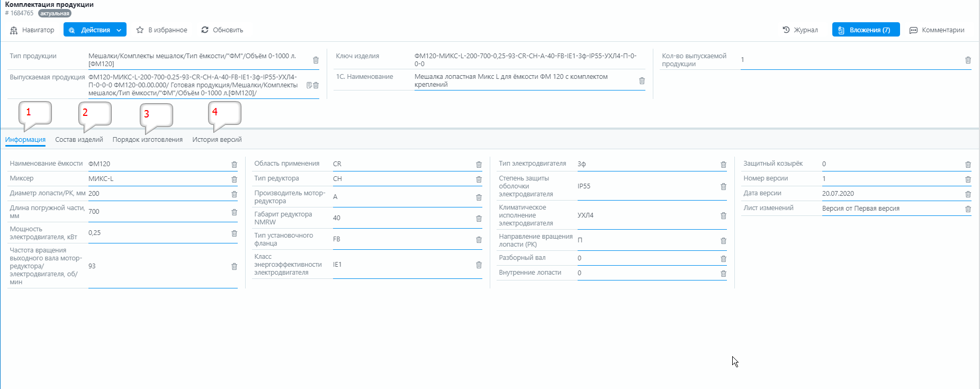

1 - Поля для формирования ключа изделия
2 – Конструкторское описание изделия
3 – Описание технологии создания изделия
4 – История версии комплектации

- Создание и модификация ключа изделия
Ключ изделия не доступен для модификации. Он создается из параметров классификатора (см. Классификатор и редактор параметров справочника).
После ввода параметров и сохранения карточки ключ Комплектации меняется.
В момент перевода комплектации в статус «Актуализировано» проверяется база Номенклатурных позиций по уникальному ключу номенклатуры и при отсутствии Номенклатурной позиции она создается, копируя параметры в статусе Загружена, для последующей проверки Товароведом.
Пример созданной Номенклатурной позиции на статус Актуализирован
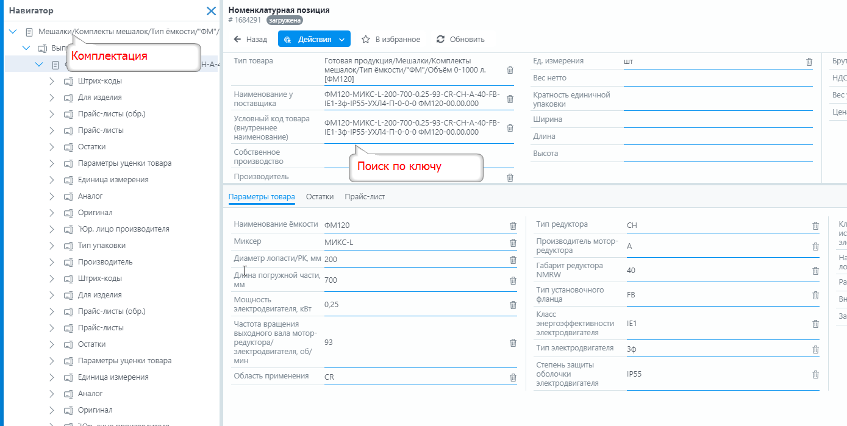
Возможен и обратной процесс:
В комплектации выбирается выпускаемая продукция из базы номенклатуры, а параметры копируются в ключ и параметры комплектации.
- Создание и модификация дерева изделий
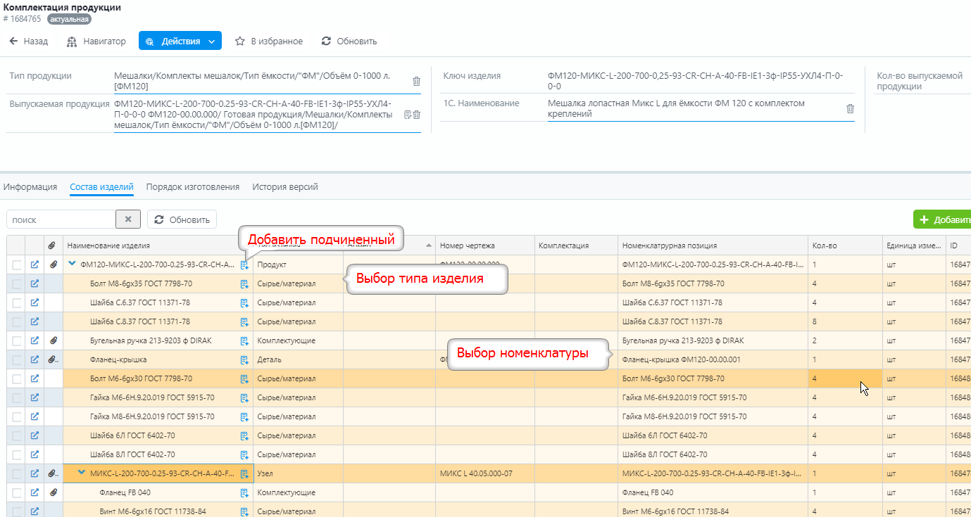

При выборе Выпускаемой продукции или при создании Ключа изделия Вершина с типом изделий продукт создается автоматически. Ее создавать не нужно.
Далее создаются вручную подчиненные документы Спецификации изделия по кнопке Добавить подчиненный.
Тип изделия определяет последующие действия для Технолога:
1 - Продукт – выпускаемое изделие
2 - Узел - производимый узел продукции
3 – Деталь – производимая деталь продукции
4 – Компектующие – закупаемая номенклатуры
5 – Сырье/материал

Разбивка на узлы, детали, комплектующие и сырье/материалы сделана для удобства загрузки из чертежных программ.
На Продукт, Узел и Деталь формируются Работы для создания по ним Технологических операций Технологом.

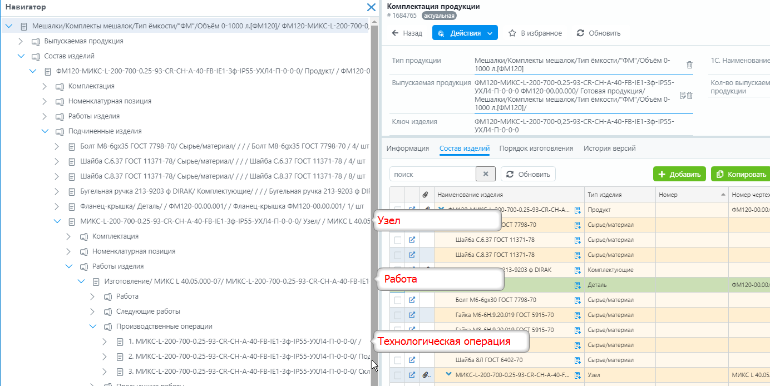
Для изменения иерархии Изделий используется кнопка переместить. Для этого нужно выделить нужное изделие и выбрать другую родительскую вершину в дереве:

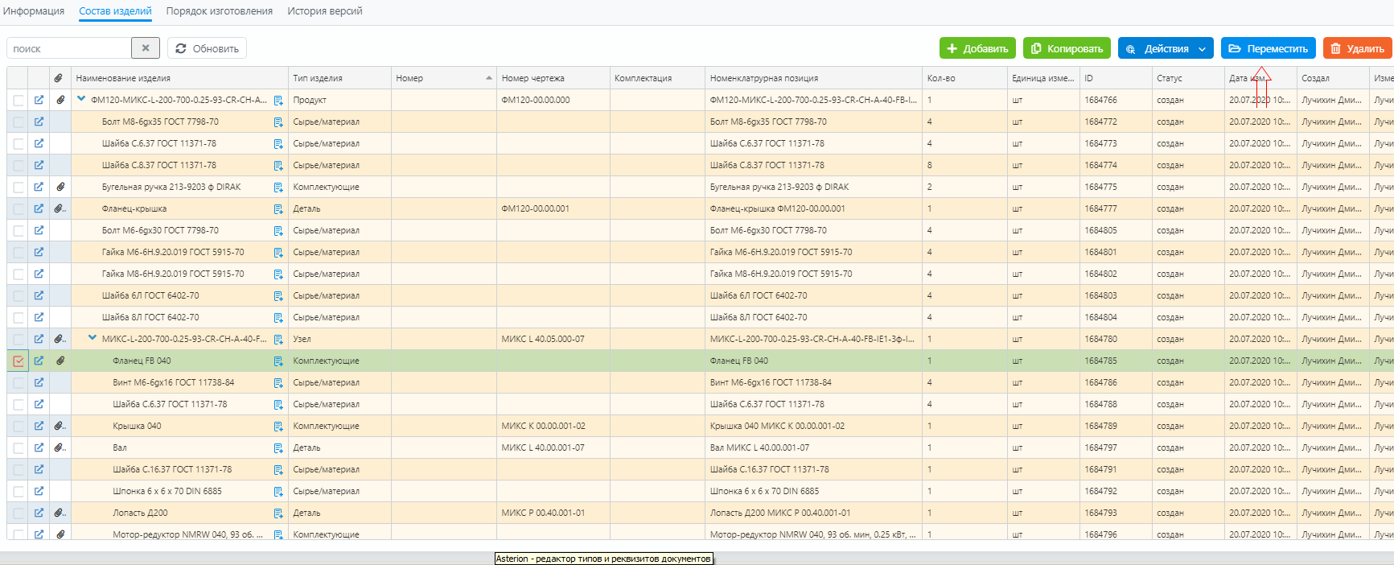

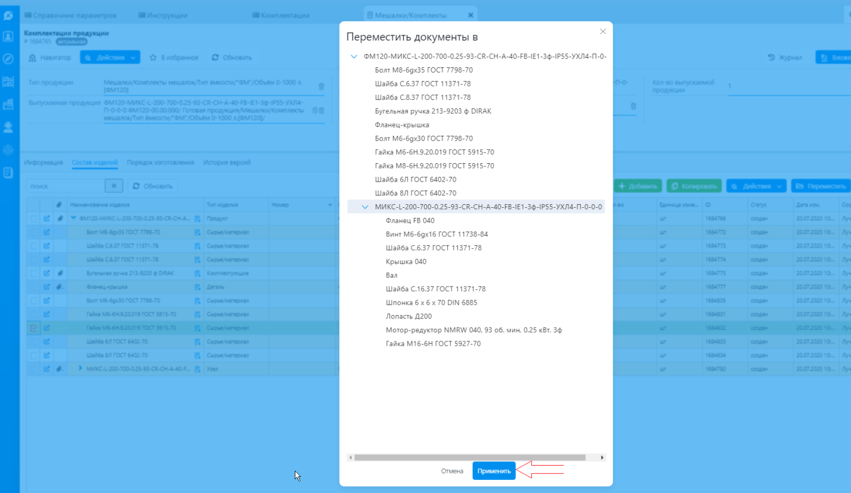

- Загрузка дерева изделий из программы «Компас»
Из программы «Компас» выгружается архив файлов, котором присутствует ключ изделия, равный Ключу изделий в комплектации. При отсутствии ключа в файле Компас выдается ошибка.
В подготовленной комплектации (статус создан, подготовлен или корректировка) запускается импорт «Загрузка комплекта».
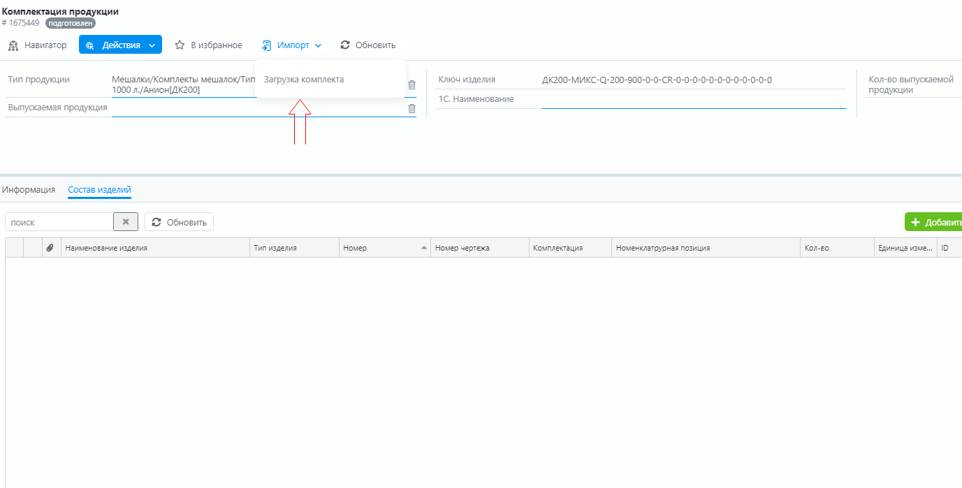
В диалоге импорта выбирается необходимый архивный файл в формате ZIP.
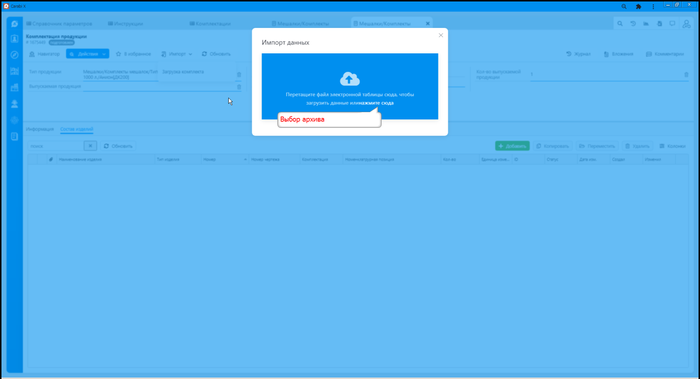
Комплектация переводится в статус «Устанавливается» и блокирует дальнейшие действия. Далее приходит сообщение об успешной или ошибочной загрузке состава изделий.
Также системы сохраняет историю загрузок на экране уведомлений
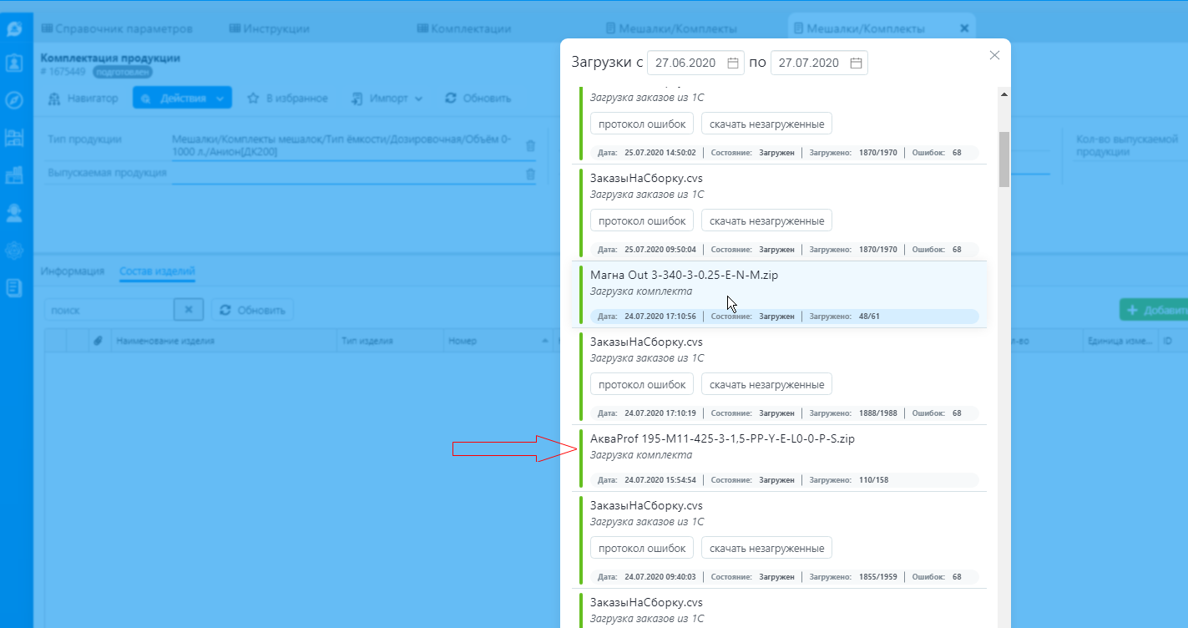
- Создание технологии производства изделия
Для создания перечня и порядка выполнения Технологических операций используется закладка Порядок изготовления, которая содержит встроенную диаграмму Ганта с абстрактной датой начала работ.
Диаграмма строится на основе Работ по изделиям, которые имеют Тип изготовление (Продукция, узел, деталь):
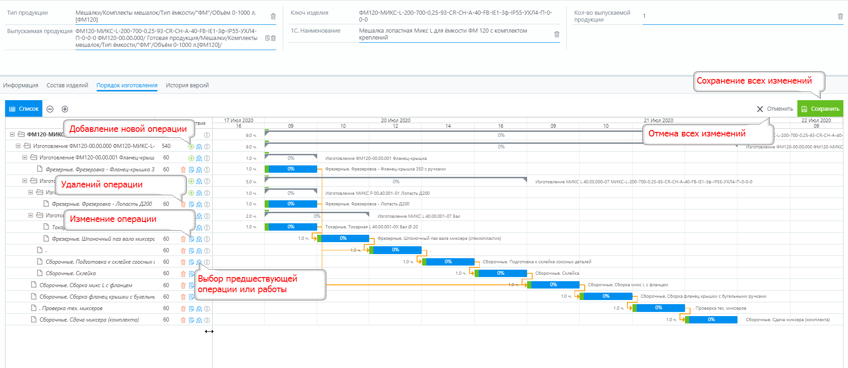
Технологическая операция должная содержать:
- Операцию, выбранную из справочника производственных работ;
- Количество производимых работ на единицу продукции единице измерения данной работы;
- Продолжительность одной работы в минутах;
- Время на приладку.
Специальность рабочего и рабочей центр выбирать необязательно, так как он он задается в соответствующих справочниках. Если справочник не настроен, то значение берется из этого поля.
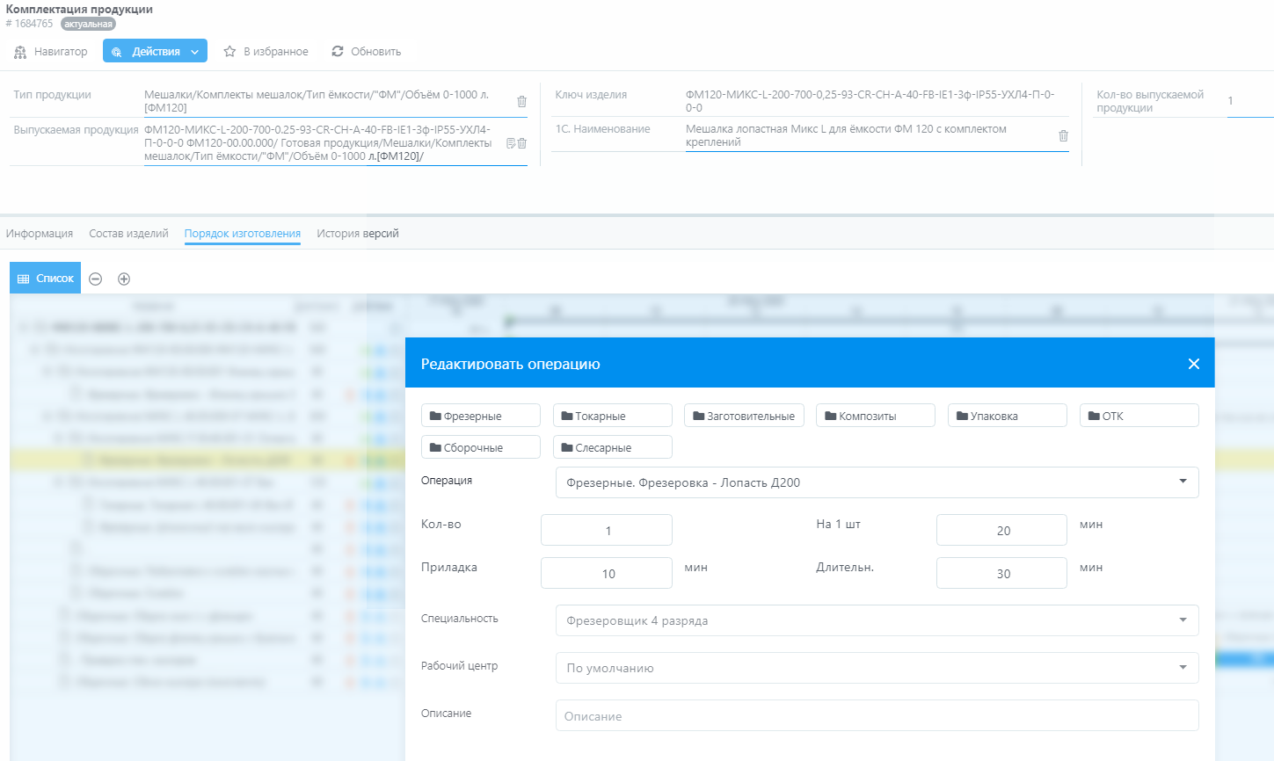
Порядок работ задается при помощи выбора предшествующей операции или при помощи перетаскивания:
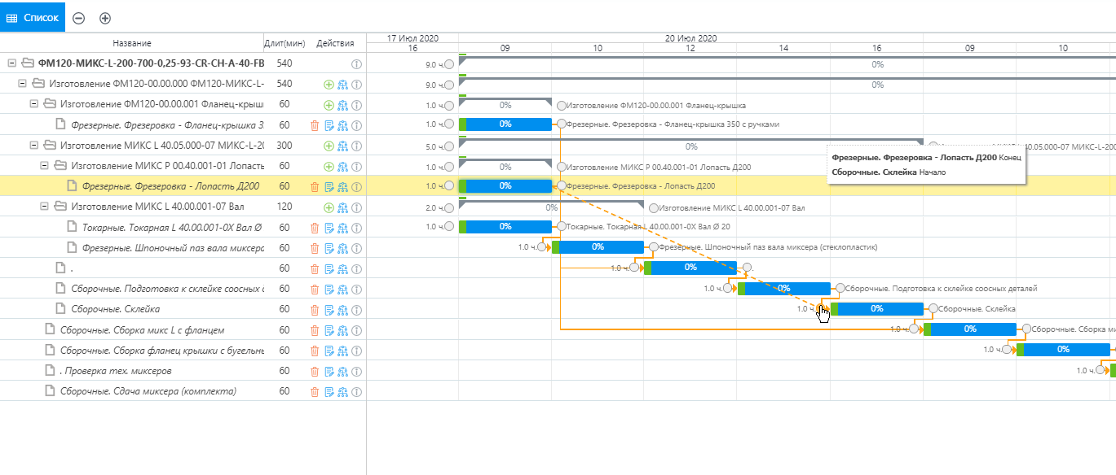
- Сохранение технологии производства изделия
Для сохранения состава производственных операций и их порядка используется процедура Создание шаблона порядка изготовления. Для в составе изделий этого выбирается конкретная Деталь, и запускается процедура:
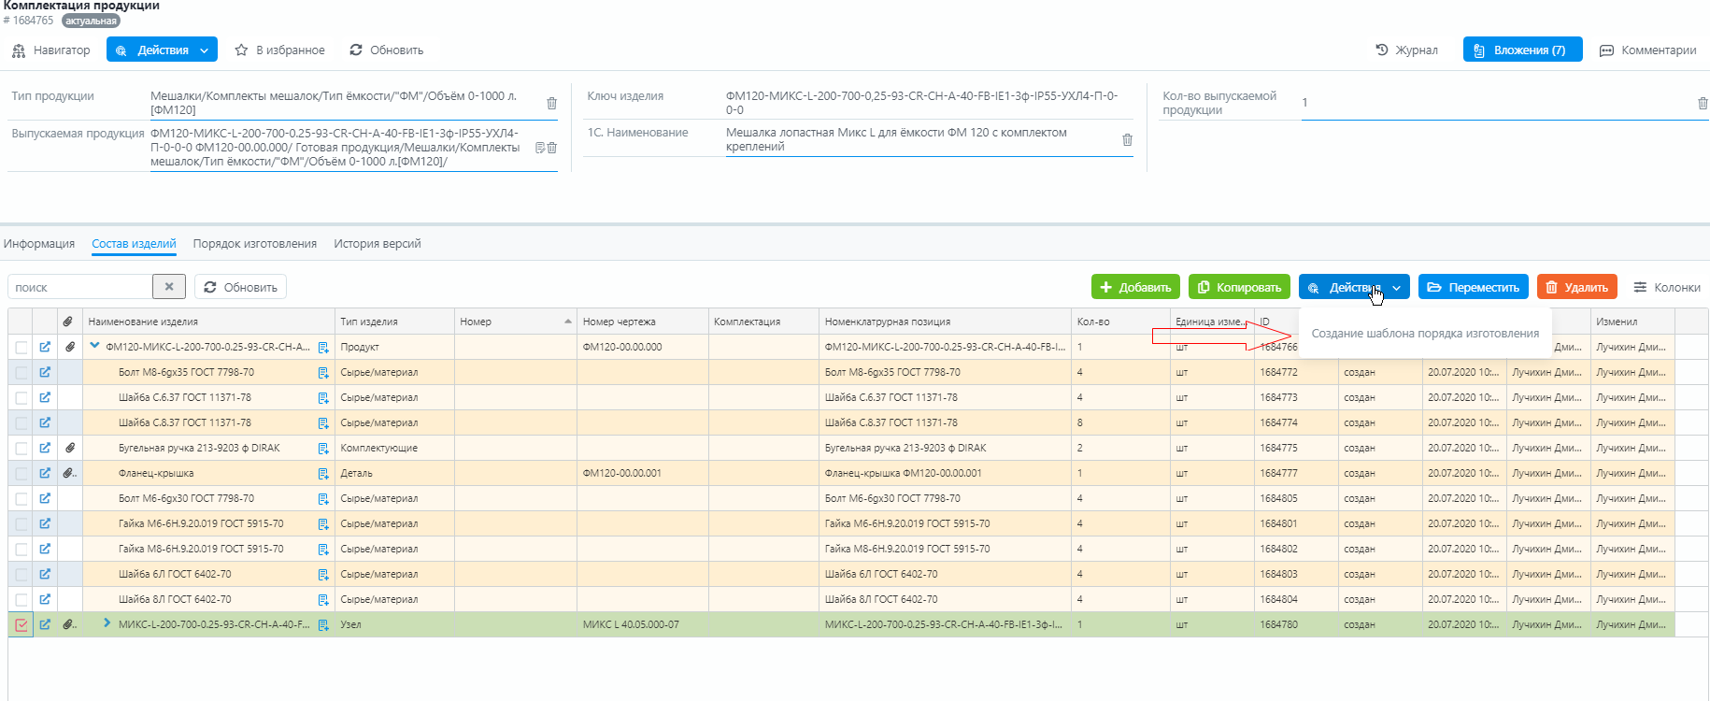После ввода наименования шаблона создается новый документ в таблице Технология изготовления:
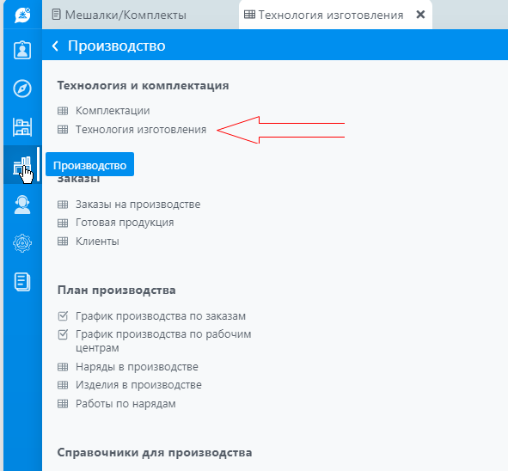
Например, Узел мешалки:
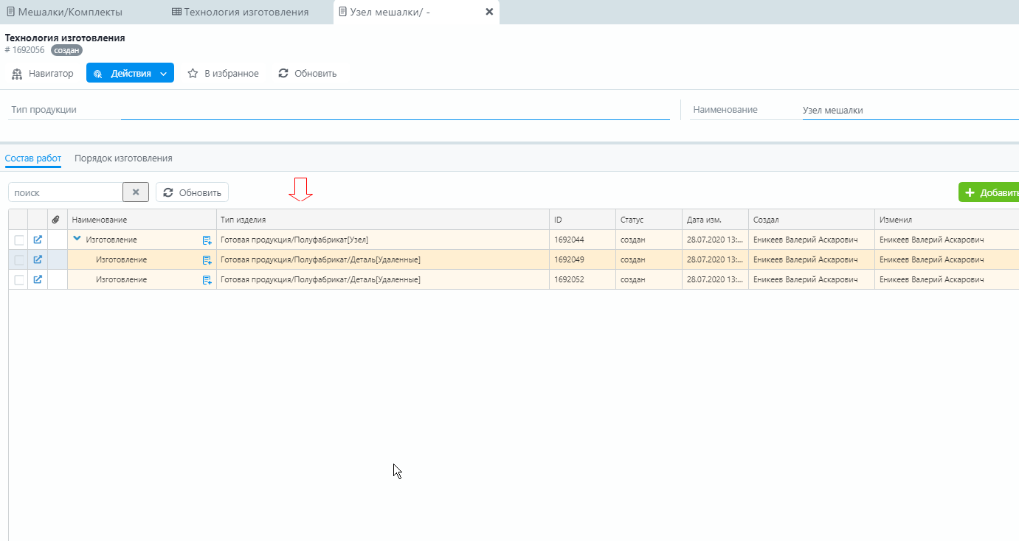
Тип изделия копируется из Номенклатурной позиции. Его можно изменить для выбора большего объема подобных изделий.
В Заказе на производство можно выбрать эту Технологию и Производственные операции скопируются, если будут найдены соответствующие подчиненные детали, совпадающие по типу изделии с учетом вложенности:
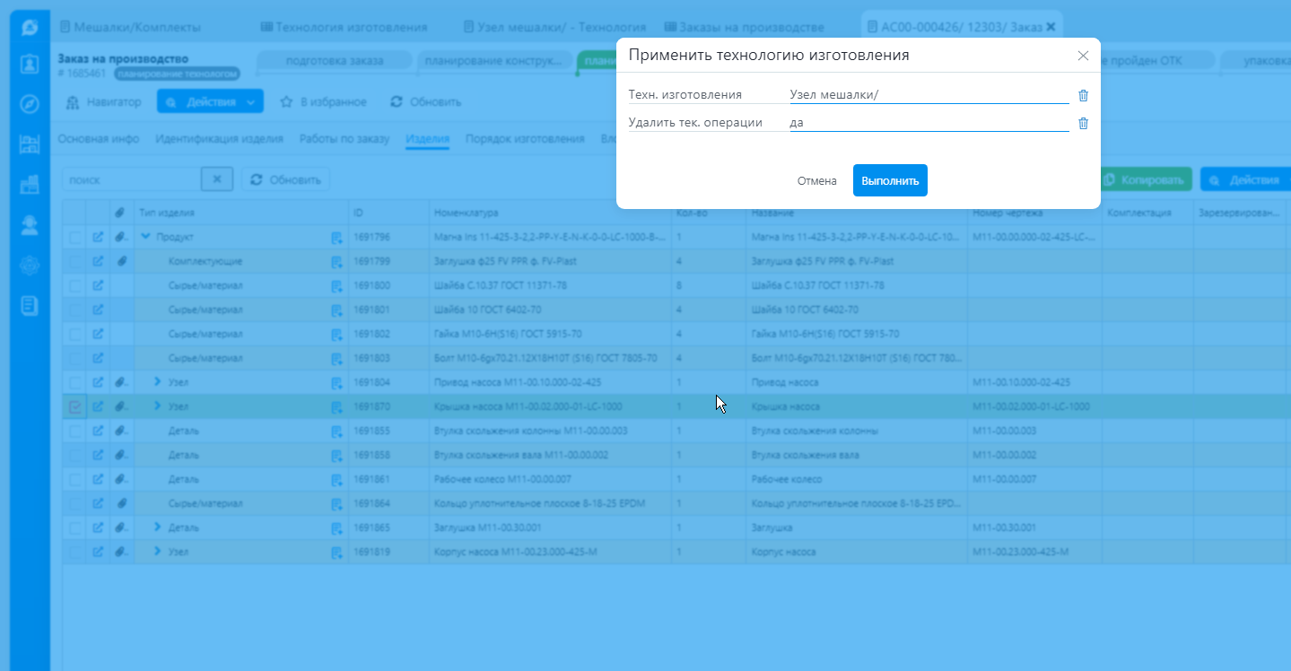
Более подробно о применении технологии описано в Инструкции по созданию Заказа на производство.
- Статусы комплектации и контроль версий
Документ Комплектация создается в статусе «создан». После заполнения обязательных полей и формирования ключа Комплектация переводится Конструктором в статус «подготовлен». На этой стадии возможна загрузка изделий из «Компаса».
После ввода Технологических операций Технологом и их порядка следования Комплектация переводится в статус Актуализировано и становится доступна к использованию.
При переводе в статус Корректировка возможно изменить Состав изделий и порядок изготовления для новых Заказов на производство. После корректировки необходимо перевести комплектацию в статус Актуализировано. В результате создается Новая Копия Комплектации в статусе актуализировано, ей присваивается новый номер версии, дата внесения изменения, а текущая комплектация переходит в статус История.
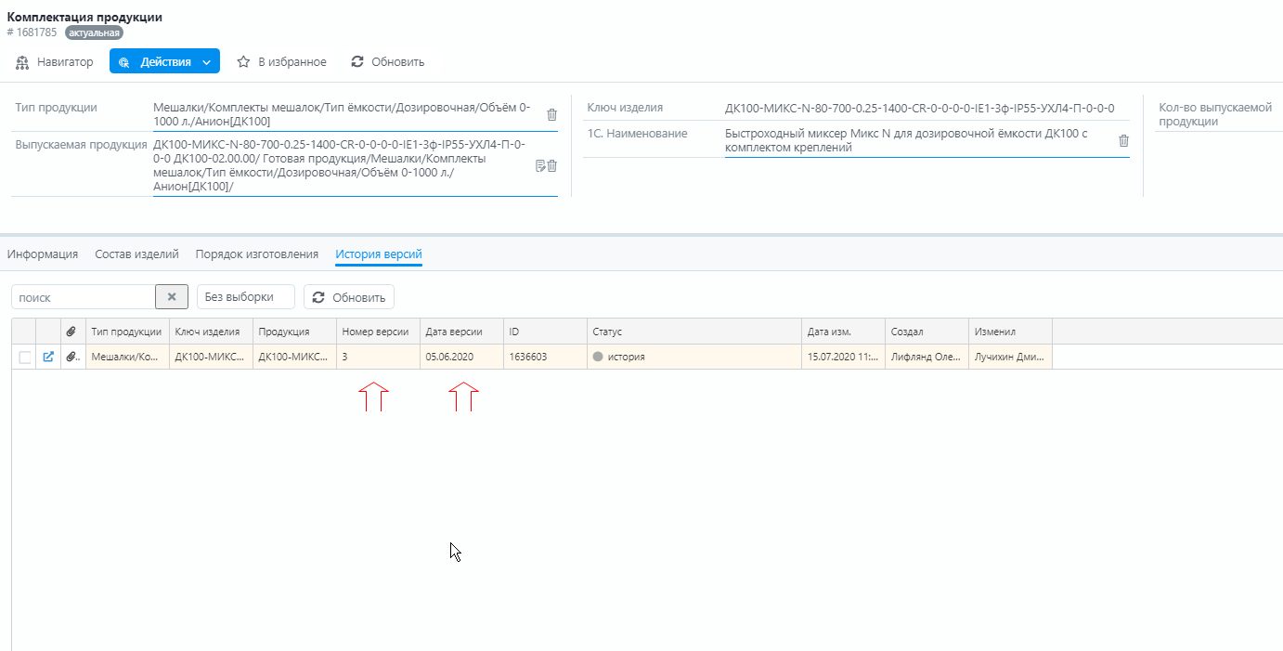

Комплектации в статусе История тоже возможно перевести в корректировку, но для перевода в статус Актуализировано необходимо изменить Ключ Комплектации, для исключения дублей.

